PPLY.fi -sivuston päivittäminen ja sisällön tuottaminen
-pikaohje
päivitetty 14.11.2022

Sisällysluettelo
Yleistä 2
Kirjautuminen sivustolle 3
Ohjausnäkymä 4
Perusylläpito 6
Uutisten lisääminen etusivulle / vanhan sisällön tuominen 6
Sivujen lisääminen / vanhan sisällön tuominen 10
Sivun tai artikkelin päivittäminen ja editoiminen 12
Tapahtumien lisääminen kalenteriin 14
Teknisiä erikoistapauksia 15
Salasanalla suojattu tiedosto (esim. tuorein Aureola) 15
Javascript (esim. rallien vuosiluettelo) 18
Taulukoiden ylläpito (esim. lajilista, pinnataulukot) 20
Artikkeliluettelo (esim. ARK-tiedotteet, Uutiset) 20
Kuvien lisäys ja käyttö 21
Kuva-alueiden linkit 22
Collapse – laajenna / sulje 26
Kysely-, tilaus- yms. lomakkeet (esim. kalenteritilaukset) 27
1) Lomakkeen luonti 27
2) Perusmuokkaus 27
3) Sähköpostiviestit ja toiminnot 27
4) Lomakkeiden seuranta 28
Ylläpito WordPressin hallintasivulla 29
Varmistukset 29
Lisäosien ja koko alustan päivitys 29
1) Koko alusta 29
2) Lisäosat 30
3) Teemat 31
Ylläpito Planeetan (Neutechin) hallintasivulla 32
Jakelulistojen ylläpito 33
PHP 35
Levytilan käyttöaste 35
Tietokannat ja muu ylläpito 35
Tuki ja tukipyynnöt 36

Yleistä
Sivusto on toteutettu WordPressin voimalla. Sivupohjana ilmainen SiteOriginin Vantage, jota on muokattu saman firman PageBuilderilla soveltuvin osin. Sivusto toimii työpöytäversion lisäksi myös mobiililaitteissa, koska sivupohja on responsiivinen.

WordPressistä löytyy erittäin runsaasti käyttöohjeita ja dokumentaatiota netistä suomeksi ja englanniksi. Seuraavassa muutamia hyväksi todettuja

- WordPress Suomi: https://fi.wordpress.org - virallinen suomisivusto, hyvä foorumi
- WP-opas: https://wpopas.fi - runsaasti hyviä ja selkokielisiä ohjeita ja vinkkejä WordPressin käyttöön

Termistöä:
- Backend: sivuston ohjausnäkymä, jossa tuotetaan sisältöä ja hallinnoidaan sivustoa (ei-julkinen). Vaatii kirjautumisen.
- Frontend: sivuston julkinen näkymä - www.pply.fi
- Lisäosa:
- Vimpaimet:

KAIKKI, MITÄ TEET OHJAUSNÄKYMÄN KAUTTA TULEE JULKISEKSI YHDISTYKSEN NETTISIVUILLE, JOTEN JOS ET OLE VARMA, MITÄ OLET TEKEMÄSSÄ - JÄTÄ TEKEMÄTTÄ JA KYSY LISÄOHJEITA PÄÄKÄYTTÄJILTÄ.
WordPressin peruskäyttö on kuitenkin käyttäjäystävällistä ja helppoa!

Kirjautuminen sivustolle

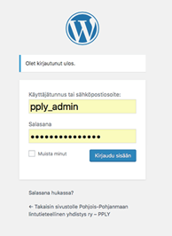
Kirjaudu sivustolle osoitteessa www.pply.fi/pikkutiira. Käyttäjätunnus ja salasana toimitetaan jokaisella erikseen. Salasanan voi halutessaan vaihtaa sisäänkirjautumisen jälkeen Ohjausnäkymän oikeasta yläkulmasta -> ”muokkaa omaa pfofiilia”.

Sivustolle voidaan antaa tunnuksia ja eri käyttäjätasoja tarpeen mukaan sivuston päivittämiseen ja sisällön tuottamiseen.

Pääkäyttäjät: TapaniTapio
AriPekkaAuvinen
EsaHohtola
HeliSuurkuukka
pply_admin (Webmaster PPLY)

Ohjausnäkymä

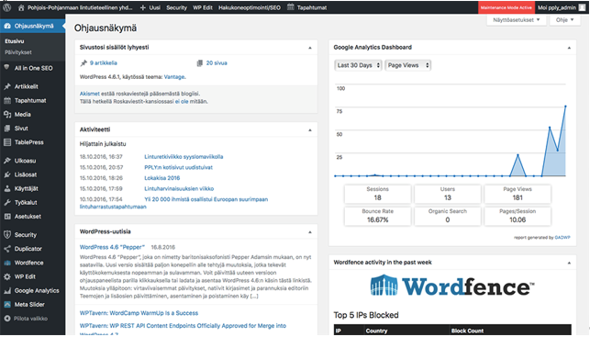 Muokattava ohjausnäkymä näyttää sivuston tilan sekä tärkeimmät tiedot ja toiminnot. Vasemman reunan valikon kautta pääsee hallitsemaan kaikkia sivuston toimintoja. Valikossa näkyy sekaisin WordPressin perustoimintoja ja asetuksia (pääosin suomeksi) sekä eri lisäosien hallinnan pikalinkkejä (pääosin englanniksi).

Olennaisimmat valikot lyhyesti
- Mökin kuvake: vie sivuston Fronted -puolelle eli sivuston esikatseluun
- Ohjausnäkymä: täältä pääsee ohjausnäkymän etusivulle (kuvassa), ja näkee kätevästi kaikki lisäosat ja sivupohjat, joihin on olemassa päivityksiä.
- Artikkelit ja sivut: WordPressin sisältöä tuotetaan etupäässä artikkelien ja sivujen kautta. Artikkelit ovat ”helpompia” blogimuotoiseen sisältöön ja sivut ovat ”helpompia” staattisempaan sisältöön. Mitä eroa on sivuilla ja artikkeleilla?
  - PPLY:n sivustolla ylävalikosta löytyvät pääsivut on tuotettu sivuina ja nopeammin päivittyvät uutiset, pinnat, rallit artikkeleina. Jos et ole varma millaisena uusi sisältö kannattaa tehdä, kysy pääkäyttäjiltä.
- Tapahtumat: Event Calendar -lisäosan hallinta. Täältä löytyy kaikki tapahtumien, tapahtumapaikkojen, järjestäjien ja kategorioiden hallintaan sekä kalenterin asetuksiin liittyvä.
- Media: täältä löytyy kaikki WordPressiin ladatut kuvat, videot, tiedosto ja muu media, joita sivuille ja artikkeleihin lisätään. Median lisäämisen pystyy suorittamaan myös artikkelien ja sivujen muokkauksen yhteydessä.
- Ulkoasu: tämän takaa hallitaan käytettävää sivupohjaa eli sivuston “taustaa” ja toimintoja. Täältä löytyvät lähes kaikki vipstaakit sivuston ulkoasun ja toiminnallisuuksien määrittelyn.
  - Teemat: tätä kautta voidaan valita käytettävä sivupohja (nyt Vantage) ja asentaa uusia sivupohjia
  - Mukauta: tästä pääsee käsiksi Vantage -sivupohjan asetuksiin. Täältä pääsee säätämään erittäin kattavasti sivupohjan asetuksia ja ulkoasua, eikä sivupohjan koodin puukotukselle ole tarvetta lainkaan. Tämä parantaa myös sivuston tietoturvaa ja sivupohjan päivitettävyyttä.
  - Vimpaimet: täältä löytyy WordPressin mukana tulevien ja sivustolle asennettujen lisäosien hallinta sivupohjalla. Tästä voidaan hallita sivuston yläosaan (header) asennettavia toimintoja, sivujen ja artikkelien sivuvalikkoa (sidebar) sekä sivuston alaosaa (footer).
  - Valikot: sivuston ylävalikon hallinta. Täältä ylävalikkoon voidaan asettaa sivuja, artikkeleita, ulkoisia linkkejä, artikkelien ja tapahtumakalenterin kategorioita. Valikoita voidaan järjestää myös useaan eri tasoon, kuten PPLY:n ylävalikossa on.
  - HomePage: täältä voidaan hallita pply.fi -etusivua PageBuilderin avulla, jolloin etusivu on täysin muokattavissa ja sinne voidaan asettaa melko joustavasti erilaisia toimintoja, sisältöä ja mainoksia.
- Lisäosat: täältä hallitaan kaikkia sivuston lisäosia eli eri toiminnallisuuksia (esim. kalenteri, tietoturva, varmuuskopiointi, sivuston seuranta yms.). Lisäosien käyttöönotto ja käytöstä poisto sekä asetukset hoituvat useimmissa tapauksissa tätä kautta. Joidenkin edistyneempien lisäosien hallinta hoidetaan ohjausnäkymän vasemman reunan valikon kautta, jonne lisäosa tulee näkyville muiden WordPressin perustoimintojen (tämä listaus) lisäksi. Uusia lisäosia asennetaan vain tätä kautta, jolloin ne tulevat WordPress.org -virallisen sivuston kautta ja ne ovat käyneet läpi tiettyjä tietoturvatarkistuksia. Älä koskaan lataa ja asenna sivustolle mitään lisäosia tai sivupohjia suoraan netistä!
- Käyttäjät: käyttäjien hallinta. Vain PPLY:n sivuston pääkäyttäjät voivat luoda uusia käyttäjiä tarpeen mukaan. Sivuston päivittämiseen ja sisällön tuotantoon voidaan antaa tunnuksia (käyttäjätasot päätoimittaja, kirjoittaja, avustaja), mutta pääkäyttäjän oikeuksia ei anneta kuin WordPress-osaajille, jotka osaavat hallita sivustoa laajasti.

Perusylläpito

Uutisten lisääminen etusivulle / vanhan sisällön tuominen

Artikkelit -> Lisää uusi
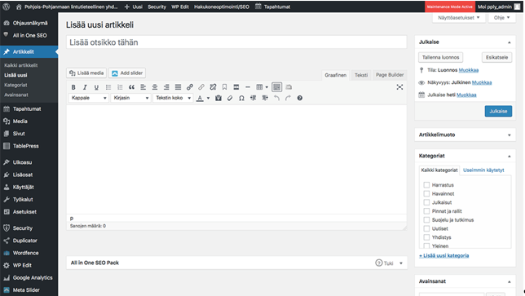

Mieti artikkelille/uutiselle lyhyehkö ja kuvaava otsikko. Otsikko tulee artikkelin nettiosoitteeseen ja näkymään otsikkona eri paikoissa sivustolla (mm. etusivu), joten vältä liian pitkiä ja monimutkaisia otsikoita.

Otsikon alapuolelta löytyy editori -ikkuna, johon kirjoitetaan tekstin perussisältö. Tässä ovat käytettävissä kaikki tutut (esim. Word) editointiominaisuudet. Pyri käyttämään tekstin muotoilussa ennalta määriteltyjä tyylejä (kappale, otsikko 1, otsikko 2, otsikko 3 jne.), koska niitä voidaan muuttaa ja hallita globaalisti koko sivustolla. Yksittäiseen artikkeliin tai sivuun tehtyjä fontin ja fontin koon määrittelyjä voidaan muuttaa vain paikallisesti jokaisesta artikkelista ja sivusta erikseen, joten tätä pyritään välttämään. Jos jotain muotoiluja halutaan käyttää yleisemmin ja laajemmin, pyritään ne lisäämään sivupohjan CSS:ään pääkäyttäjien toimesta.

Jos liität sivuille sisältöä muualta, pyri liittämään teksti muotoilemattomana, jotta lähdesivun muotoilut eivät siirry PPLY:n sivustolle sotkemaan koodia. Käytetään täällä vain meidän ennalta määriteltyjä tyylejä teksteille.
- Klikkaa editorin työkalurivin toiselta riviltä T-kirjaimella merkitty fläppitaulu (ks. kuva alla) aktiiviseksi, jonka jälkeen voit liittää sivustolle tekstiä. Näin ollen teksti pitäisi muotoutua automaattisesti kappale -tyylin mukaisesti. Sen jälkeen voit jatkaa tekstin muotoilua mm. otsikoitten osalta.
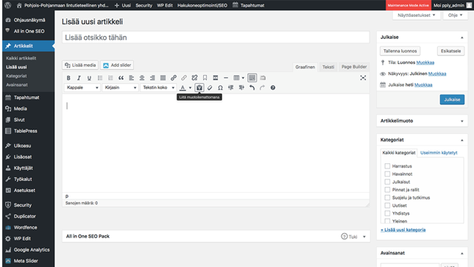

Voit lisätä tekstin joukkoon myös linkkejä klikkaamalla ao. kuvassa näkyvää kuvaketta. Avautuvaan ikkunaan voit liittää suoraan ulkoisen sivuston linkin tai yhdistyksen sivuilla olevan sivun/artikkelin osoitteen. PPLY:n sivuston päivitettävyyden kannalta on parasta, että kirjoitat avautuvaan kenttään sivuston haluamasi sivun/artikkelin otsikon alkua, jolloin voit valita avautuvasta valikosta linkin ko. sivun/artikkelin. Tämä estää linkkien katkeamisen, jos koko sivuston osoite tai palvelin muuttuu.

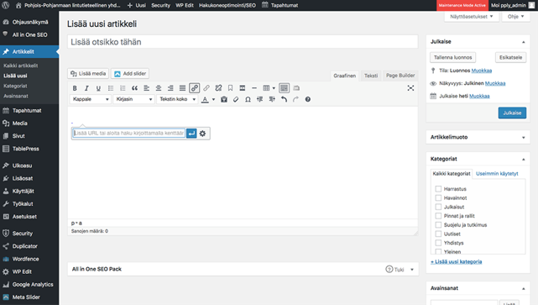

Sisällöntuottajan osaamisesta riippuen editoria voi käyttää joko tilassa Graafinen tai Teksti. Editorin tilan voi valita editorin oikeasta yläkulmasta. Graafinen editori sisältää edellä esitellyt työkalurivit ja toiminnot tekstin helppoon muokkaamiseen. Tekstieditorin kautta voi muokata sisältöä html -muodossa. PageBuilderin kautta voi lisätä sivuun/artikkeliin tarpeen mukaan erilaista sisältöä (mm. kalenterimerkintä, mainos yms.).

Editorin työkalurivin yläpuolelta sivulle/artikkeliin voidaan lisätä kuvia tai muuta mediaa. Täältä voit valita sivuille jo ladattuja kuvia/tiedostoja tai siirtää uusia kuvia/tiedostoja omalta koneeltasi (Siirrä tiedostoja). Kuville voidaan antaa erilaisia määrittelyjä, luoda gallerioita ja asettaa artikkelikuva tai ladata kuva ulkoisesta nettiosoitteesta.

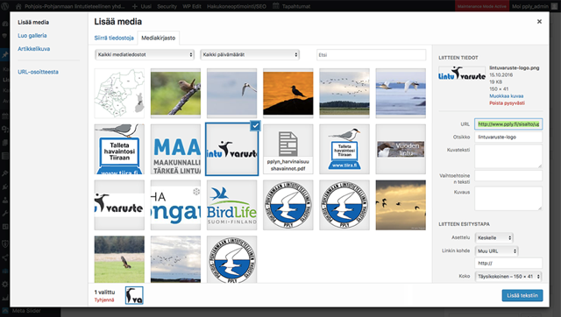

Editorin oikealta puolelta määritellään artikkelin asetukset. Ensimmäisellä tasolla määritellään artikkelin julkaisuajankohta ja näkyvyys. Kannattaa artikkelin kirjoittamisen aikana ajoittain klikata kohdasta Julkaise painiketta ”Tallenna luonnos”, joka tallentaa artikkelin esimerkiksi selaimen/koneen kaatumista varten. Luonnokset säilyvät sivustolla vaikka niitä ei julkaistaisikaan. Julkaisemalla artikkelin se tulee saman tien näkyväksi sivustolle. Voit jälkikäteen muuttaa artikkelin julkaistusta luonnokseksi tai toisinpäin.

Tuoreille uutisille (artikkeleille) julkaisuhetkeksi kannattaa asettaa julkaisuajankohta, joka artikkelille asetetaan automaattisesti. Vanhan sisällön siirtämisen osalta uutisen (artikkelin) julkaisuajankohta kannattaa asettaa likimain sille hetkelle, mihin uutinen oikeasti ajoittuu - näin uutinen (artikkeli) ei tule ensimmäisten joukkoon näkyviin sivuston uutisiin esimerkiksi etusivulle.

Uutisille ja artikkeleille täytyy asettaa kategoria - editorin oikealta puolelta. Valmiit kategoriat vastaavat likimain sivuston ylävalikon nimekkeitä. Artikkeli voidaan asettaa useaan eri kategoriaan, joten valitse valikosta oikealta tuntuvimmat kategoriat. Uusia kategorioita voidaan luoda ohjausnäkymän vasemmanpuoleisen valikon kautta artikkelien alta, mutta käytä uusien kategorioiden luomisessa harkintaa tai ole yhteydessä sivuston pääkäyttäjiin.
- TÄRKEÄÄ!!! Etusivulle näkyviin tuleviin tuoreisiin uutisiin tulee aina valita Uutiset -kategoria, jonka perusteella kyseinen uutinen tai artikkeli tulee näkyviin etusivulle ja ylävalikon uutisten kautta. Lisäksi voit valita harkinnan mukaan myös muita kategorioita. Älä valitse Uutiset -kategoriaa vanhan sisällön siirtämisen osalta (esim. vanhat uutiset, rallit, pinnat jne.), jolloin kyseinen artikkeli ei tule näkyviin uusimpiin uutisiin etusivulle ja ylävalikon uutisiin.

Kategorioiden jälkeen uutiselle (artikkelille) tulee valita avainsanoja. Avainsanoja voidaan listata vapaammin, ja niitä voivat olla esim. vuosi, kunta, laji jne. eli hyviä avainsanoja artikkelin/uutisen sisältöön liittyen. Kannattaa vilkuilla välillä myös paljon käytettyjä avainsanoja, josta saa helposti valittua useita mukaan artikkeliin.

Kohdasta PageSettings voidaan valita uutisen (artikkelin) näkymiseen liittyviä asetuksia. Näistä olennaisin ja ainoa tässä tarvittava on ”PageTitle”, joka tarkoittaa uutisen (artikkelin) isoa otsikkoa, joka määriteltiin heti aluksi editori-ikkunan yläpuolella.
- Kannattaa välttää tilanteita, joissa uutisen (artikkelin) alussa on heti kaksi isoa otsikkoa peräkkäin. Uutisen (artikkelin) yläpuolella (myös artikkelin nettiosoite) on aina pakko olla määritelty otsikko, joten jos tekstisi alussa (editori-ikkunassa) on heti iso otsikko, niin kannattaa miettiä, voisiko artikkelin otsikon klikata pois näkyvistä (ota rasti pois ruudusta display) - tällöin määrittele editorissa otsikkosi tyyliksi ”Otsikko1”. Tai mieti kumpi otsikoista on vähemmän oleellinen. Joka tapauksessa artikkelin ison otsikon jälkeen olisi hyvä tulla ainakin yksi kappale leipätekstiä ennen seuraavaa otsikkoa.

Sivujen lisääminen / vanhan sisällön tuominen

Sivut -> Lisää uusi

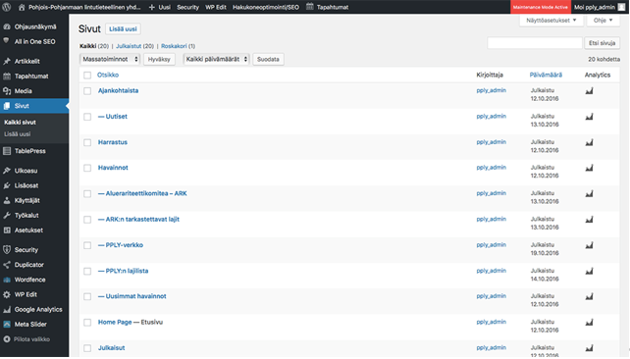

Sivujen lisääminen on periaatteessa ihan samanlaista uutisten (artikkelit) lisäämisen kanssa. Sivun otsikko ja sisältö lisätään täysin samaan tapaan kuin edellä esitettiin uutisten (artikkelit) kanssa. Samoin sivun näkyvyyden ja julkaisuajankohdan asetukset ovat samanlaisia kuin artikkeleissa (edellä).

Suurin eroavaisuus on se, että sivulle täytyy valita editorin oikealta puolelta Sivun asetuksista ”Yläsivu”. Päätason sivut (ajankohtaista, harrastus, havainnot jne.) on määritelty ennakkoon ja ne ovat samoja kuin pply.fi etusivun ylävalikon nimekkeet. Valitse päätason sivu parhaiten sopivan mukaan tai kysy tarvittaessa pääkäyttäjiltä. Päätason sivun määrittely ei vaikuta esimerkiksi pply.fi etusivun valikon määrittelyyn ja toimintaan, mutta helpottaa valikon ylläpitoa.

Sivulle tulee lisäksi valita käytettävä ”sivupohja” editorin oikealta puolelta kohdasta Sivun asetukset. Tähän tulee valita ”Full Width Page”, jolloin sivun sisältö esitetään täydeltä leveydeltä ilman sivuvalikkoa (sidebar). Sidebar saa tulla oletuksena uutisille (artikkeli), mutta sivuissa tätä ei tarvita.

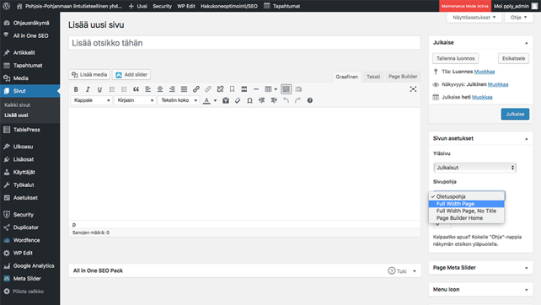

Sivun tai artikkelin päivittäminen ja editoiminen

Sivuja ja artikkeleita voidaan päivittää joko ohjausnäkymän kautta Backendistä (Sivut -> Kaikki sivut / Artikkelit -> Kaikki artikkelit) tai sivuille kirjautumisen jälkeen Frontendissa eli esikatselutilassa (paina mökin kuvaa ohjausnäkymän vasemmasta yläkulmasta) hakeutumalla editoitavalle sivulle/artikkeliin.

Ohjausnäkymän kautta (backend) sivuja ja artikkeleja voidaan muokata kokonaisuutena (sama kuin lisää uusi) tai pikanäkymän kautta tiettyjen perussäätöjen avulla.

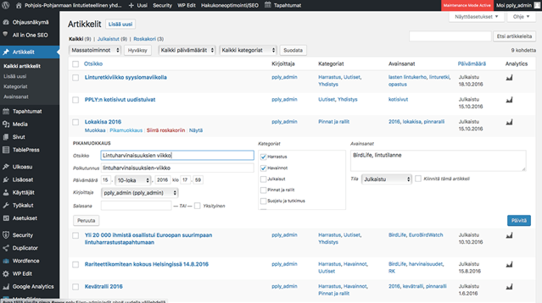

Sivuston esikatselutilassa (frontend) sivuston yläreunassa näkyy sisäänkirjautuneena sivuston muokkaamiseen liittyvä valikko, jonka kautta kyseistä sivua tai artikkelia voidaan muokata helposti. Tätä kautta sivuston rakenteen ja sisällön hahmottaminen ja hallinta voi olla helpompaa. Toisaalta ohjausnäkymänkin kautta haluttu sivu/artikkeli löytyy melko helposti mm. tehokkaiden hakutoimintojen kautta.

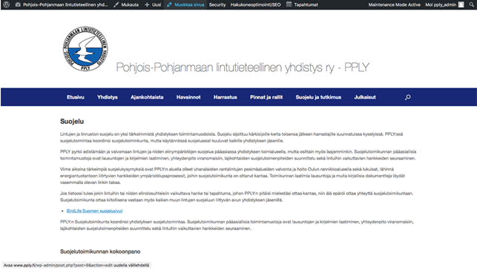

Tapahtumien lisääminen kalenteriin
Sivustolla on käytössä Event Calendar -lisäosa, joka tarjoaa ilmaisenakin riittävät työkalut kalenterin ja tapahtumien hallintaan.

Uusien tapahtumien lisääminen ja olemassa olevien editoiminen tapahtuu ohjausnäkymän kautta vasemman puoleisesta valikosta kohdasta. Tai vastaavasti ohjausnäkymässä (backend) tai esikatselutilassa (frontend) yläosan ”pikavalikon” kautta kohdasta Tapahtumat.

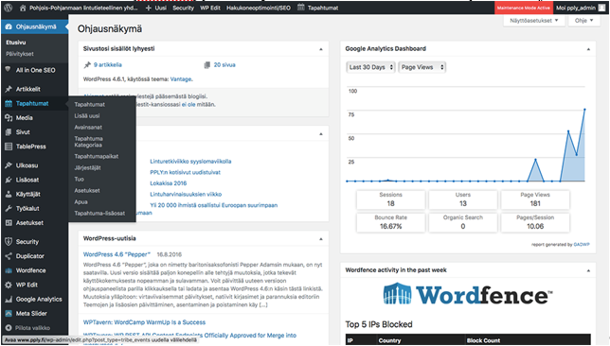

Kaikki luodut tapahtumat ja niiden editoiminen onnistuu ohjausnäkymän vasemmanpuoleisen valikon kautta Tapahtumat valikon alta kohdasta ”Tapahtumat”.

Uuden tapahtuman luominen ja editoiminen on pääpiirteiltään samanlaista kuin artikkelien ja sivujen editoiminen. Tapahtumille tulee asettaa alku- ja loppuaika (päivämäärä ja kellonaika) sekä märitellä tapahtumapaikka ja järjestäjä. Näitä kaikkia voidaan hallita uuden tapahtuman luomisen yhteydessä tai erikseen vasemmanpuoleisen valikon kautta.
- HUOM! Tarkista tapahtumapaikkojen ja järjestäjien yhteydessä, että kyseistä tapahtumapaikkaa tai järjestäjää ei ole luotu jo aikaisemmin. Olemassa olevat tapahtumapaikat ja järjestäjät löytyvät samassa yhteydessä olevasta pudotusvalikosta. Muussa tapauksessa luo uusi tapahtumapaikka osoitetietoineen (GoogleMaps -kartta)

Aseta tapahtumille kategoriat ja avainsanat oikeanpuolen valikosta samaan tapaan kuin artikkeleille ja sivuille.
- HUOM! Muista asettaa kaikille tapahtumille kategoriaksi vähintään ”Tapahtumakalenteri”, koska sen perusteella tapahtumat tulevat näkyviin kalenteriin

Teknisiä erikoistapauksia

Salasanalla suojattu tiedosto (esim. tuorein Aureola)

Ohje verkossa: https://www.tipsandtricks-hq.com/create-a-password-protected-download-file-6838

Tiedoston lataus / valinta on Descriptionin alapuolella ja kuvattu lopussa.

Now, to upload a file to make it available for password-protected download, follow these steps:

1) Click Downloads, then Add New from the left-hand menu.
2) Enter the details for the file (title, description, thumbnail).

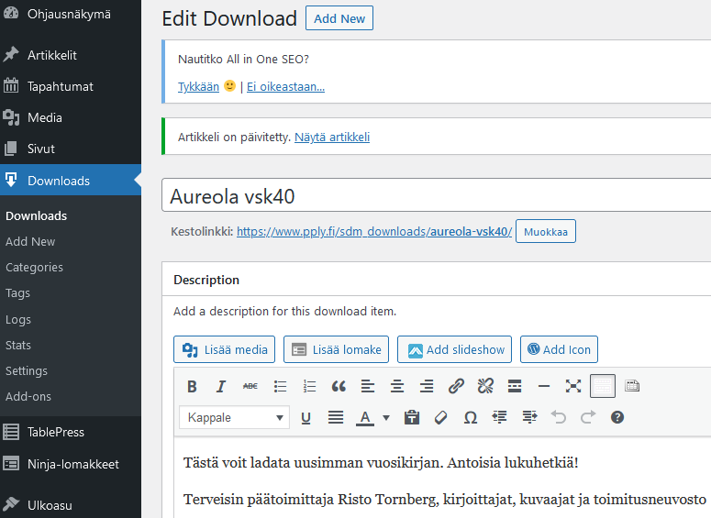

3) In the Publish Settings area on the right side of the screen, click Edit next to Visibility.
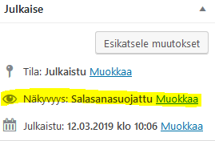

4) Choose Password Protection. 5) Enter the desired password.

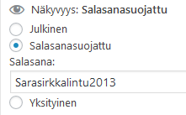

( 6) Optionally, enable the PHP Dispatch option of the download item (if you want to keep the file URL hidden). )
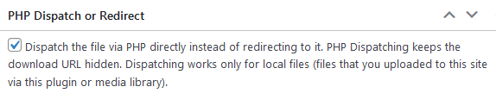
Laita ruksi tuohon, niin URL ei näy käyttäjälle.

7) Publish the file.

Käyttäjälle ilmoitettavaksi latausosoitteeksi laitetaan ylhäällä otsikon alla oleva Kestolinkki https://www.pply.fi/sdm_downloads/aureola-vsk40/

Tiedoston ja kuvan valinta

Julkisesti näkyvät sähköiset Aureolat ovat osoitteessa https://www.pply.fi/Aureola/sahkoinen/ , mutta ladataan tuorein salasanan takana oleva
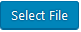:n kautta. Valinnan jälkeen tiedostonimenä näkyy
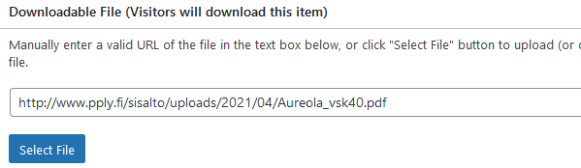

Hox! Käyttäjälle ilmoitettavaksi latausosoitteeksi ei laiteta tätä, vaan ylhäällä otsikon alla oleva Kestolinkki https://www.pply.fi/sdm_downloads/aureola-vsk40/

Lataa kansikuva

Thumbnail tulee automaattisesti kuvatekstin viereen.

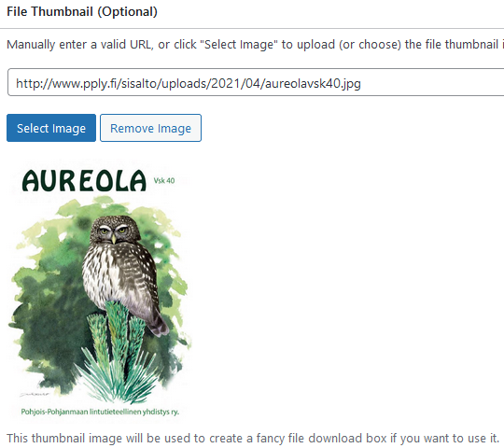

Lopullinen käyttäjälle näkyvä sivu
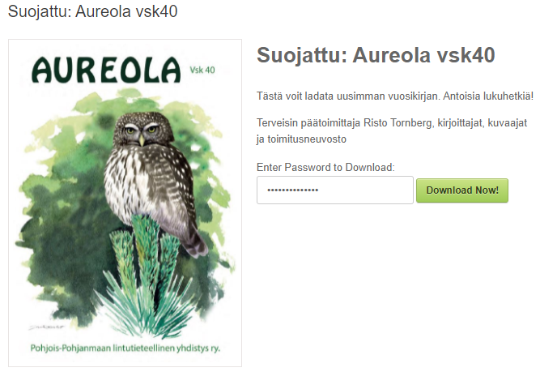

Javascript (esim. rallien vuosiluettelo)

Javasriptiä voi käyttää sen tuhanteen tarkoitukseen. Taitaa olla nykyisin maailman suosituin ohjelmointikieli. PPLY:n sivulla sitä on toistaiseksi käytetty vain rallisivuilla. Kunkin rallin linkit eri vuosien ralleihin on kirjoitettu yhteen javascriptiin, johon viitataan halutuilta sivuilta.
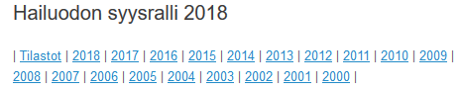

Uusi linkki tai korjaus tehdään kertaalleen javascriptiin ja se on saman tien käytössä kaikilla 20:llä Hailuotorallin sivulla.

Miten scriptejä tehdään ja miten ne saa käyttöön?

1) Työkalut -> Scripts n Styles -> Hoops

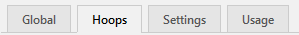

Alhaalla näkyvät valmiit skriptit

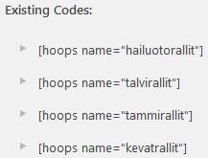

Näitä voi muokata tai sinne voi lisätä uusia. Skriptit jäävät tämän lisäosan sisään eli
niitä ei kirjoiteta normaaliin tapaan levylle.

2) Lisätään uusi

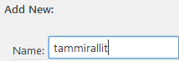

<script>
var d = document;

d.write(" | ");
d.write("<a href=\"http://www.pply.fi/pinnat-ja-rallit/linturallit/tammirallikooste\">Tilastot</a>");
d.write(" | ");
d.write("<a href=\"https://www.pply.fi/pinnat-ja-rallit/linturallit/tammikisa-2019\">2019</a>");
d.write(" | ");
d.write("<a href=\"https://www.pply.fi/pinnat-ja-rallit/linturallit/tammikisa-2018\">2018</a>");
d.write(" | ");
d.write("<a href=\"https://www.pply.fi/pinnat-ja-rallit/linturallit/tammiralli-2017\">2017</a>");
d.write(" | ");
d.write("<a href=\"https://www.pply.fi/pinnat-ja-rallit/linturallit/tammiralli-2016\">2016</a>");
d.write(" | ");
</script>

3) Tallennus

Jos tästä tulee varoitus Forbidden ... , niin sen voi kuitata pois

4) Skriptin käyttö sivulla.

Skriptin saa käyttöön millä tahansa sivulla halutussa paikassa kirjoittamalla sinne

[hoops name="tammirallit"]

5) Näkyminen sivulla

Em. skripti tuottaa sivulle linkit

Taulukoiden ylläpito (esim. lajilista, pinnataulukot)

Vasemmasta valikosta

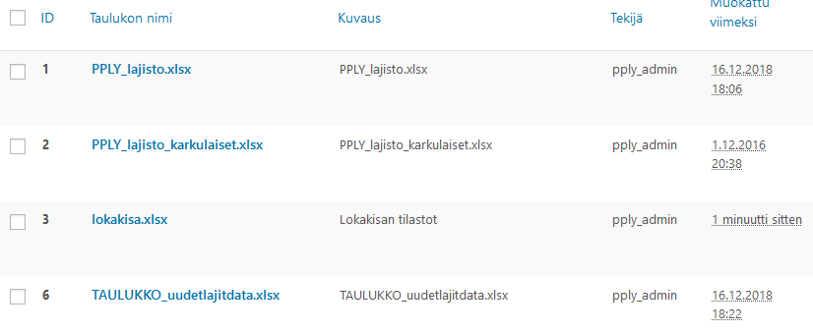

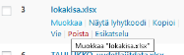

Taulukko otetaan käyttöön sivulla lisäämällä sinne viittaus tyyliin

[table id=3 /]

Taulukko kannattaa tehdä Excelillä ja ladata Tuo-toiminnolla Wordpressiin. Pienet ylläpidot ja muutokset hoituvat Muokkaa-toiminnolla. Jos taulukkoon tulee paljon muutoksia, niin helpoimmalla pääsee, kun ylläpitää sitä omalla koneella Excelillä ja lataa koko taulukon uudestaan sivuille. Vie-toiminnolla omalle koneelle ja Tuo-toiminnolla takaisin.

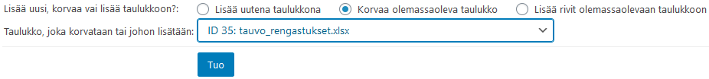

Artikkeliluettelo (esim. ARK-tiedotteet, Uutiset)

Artikkeliluettelo näytetään lisäosalla List Category Posts. Ohjeistus verkossa:

- https://wordpress.org/plugins/list-category-posts/#other_notes
- https://github.com/picandocodigo/List-Category-Posts/wiki

Luettelo lisätään sivulle haluttuun kohtaan esim. merkinnällä

[catlist name=arkrk-tiedotteet date=yes pagination=yes numberposts=10]

- name=arkrk-tiedotteet kategoria, joka luetteloon listataan. Tarkista kategorian nimi esim. artikkeliluettelosta. Näkyvä nimi (ARK/RK-tiedotteet, Uutiset, ...) ja sisäinen nimi (arkrk-tiedotteet, uutiset, …) poikkeavat hieman toisistaan.
- date=yes Päivämäärä näytetään luettelossa otsikon perässä arvolla yes
- pagination=yes Arvolla yes sivutus on käytössä
- numberposts=10 artikkeleiden määrä per sivu

Kuvien lisäys ja käyttö

Kuvia voi tiputella sivuille drag&dropilla. Valitse ensin (alustava) kuvan paikka asettamalla kursori siihen.

(tai Mediakirjasto, jos kuva jo palvelimella)
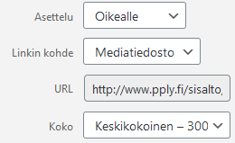
Hox! Copyright-merkin saa kuvatekstiin merkkijonolla &copy;
Kuvan asetuksia pääsee muokkaamaan klikkaamalla sitä hiiren oikealla napilla
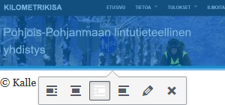

Kuva-alueiden linkit
Kuvaan voi piirtää vapaamuotoisen alueen, joka toimii linkkinä. Alue korostuu halutulla värillä, kun hiiren osoitin tulee sen päälle. Lopullinen kuva on vektorigrafiikalla (SVG), mutta siihen voi upottaa minkä tahansa oman kuvan. Koko toiminnallisuus on itse kuvatiedostossa, jonka voi kopioida mille tahansa sivulle kuin minkä tahansa kuvan tekemättä lisätemppuja.
Kuvia käsitellään ilmaisohjelmalla Inkscape (lataus https://inkscape.org/). Lataa ensimmäiseksi se omalle koneellesi. Lopullista toiminnallisuutta varten PPLY:n sivuille on jo ladattu lisäosa SVG Support ja lisätty tyylitiedostoon SVG-tiedostojen skaalauksen ohjaus.
Seikkaperäisempi ohje ja lisälinkkejä löytyy internetistä:
Highlighted Areas With Links on Responsive Image for Free (SVG, WP)
https://researchasahobby.com/highlighted-areas-links-responsive-image-free-svg-wp/
Esimerkkikuva PPLY:n toimialue
http://www.pply.fi/sisalto/uploads/2021/03/PPLY_toimialue.svg

Käynnistä Inkscape ja avaa oma tiedostosi, esim. vesitorni.JPG, oletusasetuksilla ja tallenna se saman tien, jolloin tiedostopäätteeksi tulee SVG: vesitorni.svg. Oma jpg:si on alkuperäisessä muodossaan SVG:n sisällä.  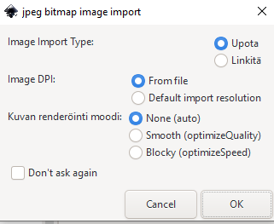 | 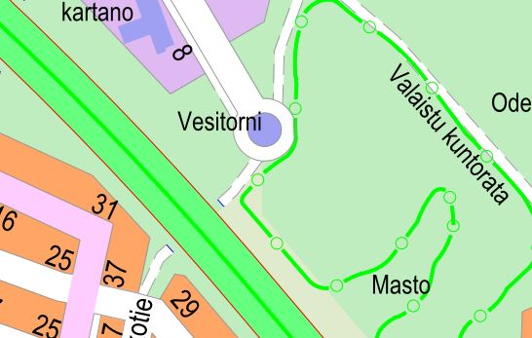
Tavallisimmat työkalut ovat oikealla. Kuvien piirto tehdään tällä . Kliksuttele haluamasi alue lopeta se aloituspisteeseen 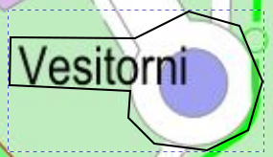. Kuva-alueen ja viivan väritäyttö ja peittävyys (Opacity) näkyvät alhaalla 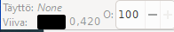 | 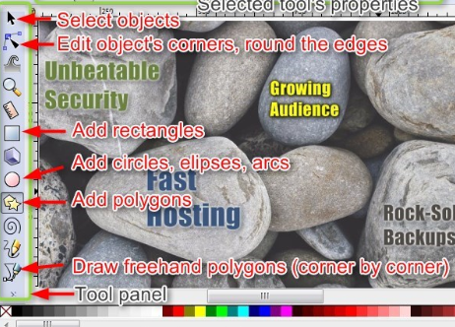
Klikkaa vaikka täyttöä, jos työskentelyalueella ei näy Täyttö ja reuna. Valitse siitä Tasainen väri ja justeeraa väri haluamaksesi. Hox! Voit kirjoittaa myös suoraan hexa-arvon 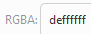 Laita myös viivan väritys haluamaksesi .  Työkaluja saa ikoneiksi :lla ja ikonin taas auki tuplaklikkaamalla sitä | 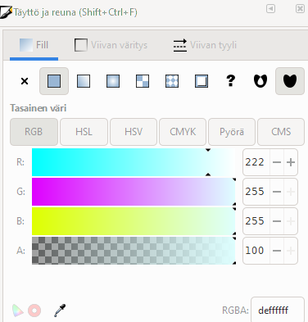
Klikkaa kohdetta oikealla napilla ja valitse menusta kohteen ominaisuudet ja siitä vuorovaikutteisuus. Kohteen korostus tehdään peittävyyden (opacity) avulla. Aseta onmouseover  this.style.opacity=1 ja onmouseout = 0 | 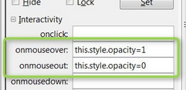
Linkkiä varten klikkaa kohdetta oikealla napilla ja valitse Luo linkki. Kohtaan Osoite haluttu nettiosoite. Jos haluat, että linkki avautuu uuteen ikkunaan/välilehteen, niin aseta Kohde = _blank. Kohtaan Nimi se teksti, joka näkyy, kun hiiri on kohteen päällä. | 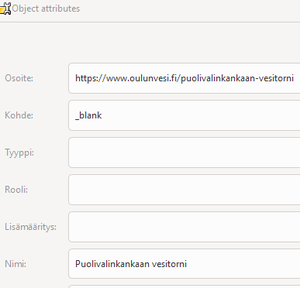
Linkki-objekti tulee kohteen isännäksi. Oikealla alkuperäinen jpg on image843, piirros vesitornin ympäri path1406 ja linkki a1408. | 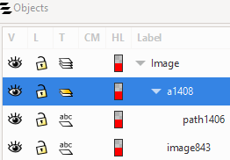
Aseta kuvasi oletusarvoisesti näkymättömäksi. Klikkaa kohdetta ja aseta Opacity nollaksi 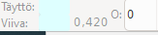. | 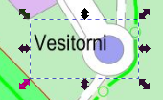
Kuvaa voit testata tipauttamalla sen selaimeen tai kirjoittamalla selaimen osoiteriville kuvan osoitteen koneellasi file:///C:/temp/vesitorni.svg. | 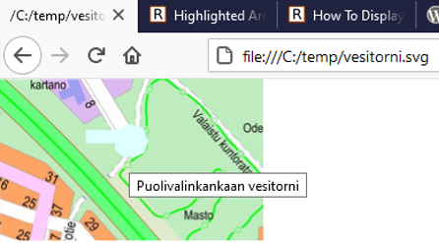
Hox! Varmista aina, että ylin taso on valittuna ennen kuin aloitat uuden alueen piirtämisen. | 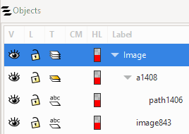
Kuva lisätään PPLY:n sivuille samalla tavalla kuin mikä tahansa kuva.

Collapse – laajenna / sulje

Sisällön saa piiloon yhden rivin taakse ja avattua kokonaisuudessaan klikkaamalla sitä. Toteutettu lisäosalla Collapse-O-Matic. Ohjesivu:
https://plugins.twinpictures.de/plugins/collapse-o-matic/documentation/
Erittäin helppo käyttää. Voi soveltaa vanhoihinkin sisältöihin käden käänteessä, muutamassa sekunnissa. Perusmuoto
[expand title="Trigger Text"]Target Content[/expand]
Esimerkiksi
[expand title="PPLY:n MAALI-raportit" tag="h2"]
- Suolinnustoselvitys
Repo, J. ja Auvinen, A.-P. 2011. Suolinnustoselvitys. Pohjois-Pohjanmaan ja Länsi-Kainuun suo-ohjelma. Pesimälinnustoinventoinnit 2011. Pohjois-Pohjanmaan lintutieteelinen yhdistys ry. Oulu. 54 s.
- Muuttoreittiselvitys
Hölttä, H. 2013. Lintujen muuttoreitit ja pullonkaula-alueet Pohjois-Pohjanmaalla tuulivoimarakentamisen kannalta
- MAALI-rajaukset (paikkatietoaineisto)
[/expand]
näkyy nettisivulla

suljettuna | avattuna
 | 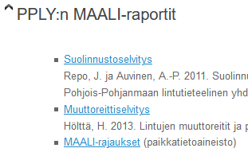

Ohjesivulla kerrotaan monenmoisista säätömahdollisuuksista.

Kysely-, tilaus- yms. lomakkeet (esim. kalenteritilaukset)

Lomakkeet laaditaan lisäosan Ninja-lomakkeet avulla. Käytettävissä on monipuolinen setti tietokenttiä. Kyselylomakkeen vastaukset voidaan ohjata haluttuihin sähköpostiosoitteisiin. Laadittu lomake upotetaan halutulle sivulle yksinkertaisella viittauksella [ninja_form id=6].

1) Lomakkeen luonti
Lomakkeet löytyvät päämenun kohdasta . Helpoimmalla pääsee, jos vanhoista lomakkeista löytyy hyvä pohja. Klikkaa Lisää uusi tai jonkin vanhan lomakkeen oikeasta reunasta ratasta , jolloin aukeaa valikko

2) Perusmuokkaus
Kenttien lisäykseen pääsee oikeasta alareunasta napista . Valikoimaa erilaisille kentille on riittävästi:
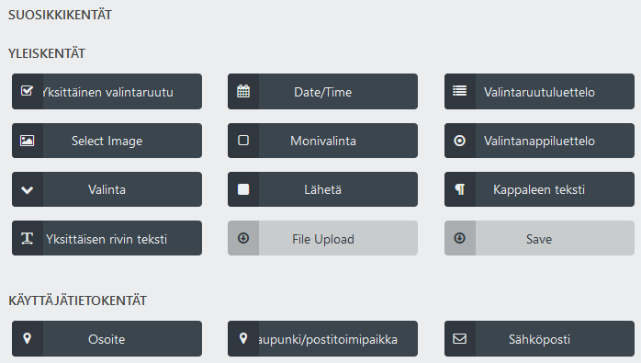

3) Sähköpostiviestit ja toiminnot

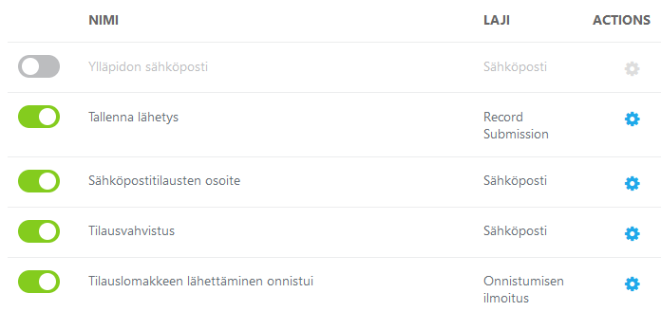

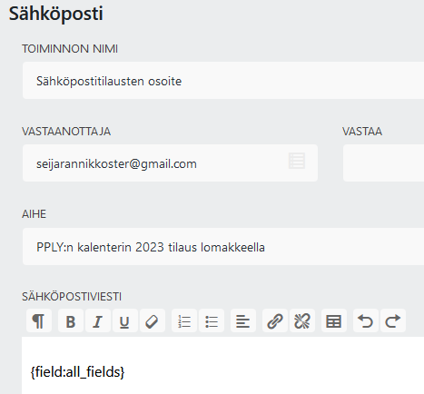

4) Lomakkeiden seuranta

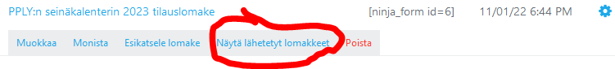

Ylläpito WordPressin hallintasivulla

Varmistukset

Vasemmalta menusta
Sen alta löytyvät valinnat | 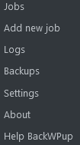

Tällä hetkellä on määritelty kaksi erillistä backupia:

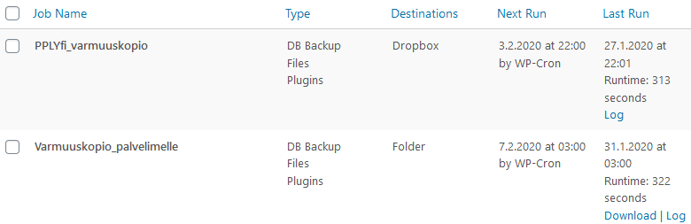

Lisäosien ja koko alustan päivitys

1) Koko alusta

Wordpressin tietoturvapäivitykset tehdään automaattisesti. Alustan isommat päivitykset täytyy käynnistää manuaalisesti.
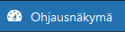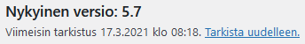
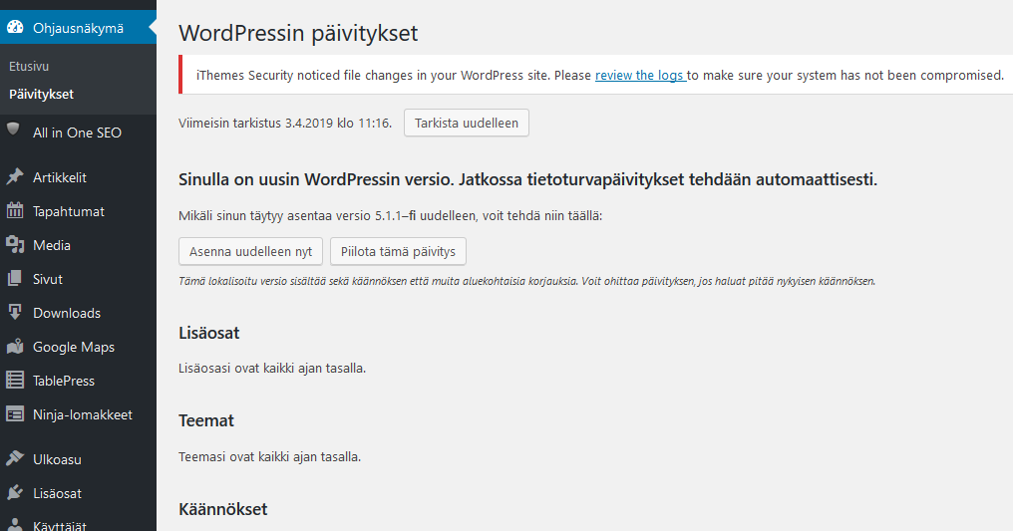

2) Lisäosat

Lisäosiin tulee päivityksiä tappavaan tahtiin, nykyisellään 20‒30 per kuukausi. Päivitykset pitäisi ajaa sisään tietoturvasyistä saman tien. Onneksi päivitys on hulvattoman helppoa.

Ilmoitus uusista päivityksistä näkyy vasemmalla punaisena pallerona . Valitse Lisäosat → Asennetut lisäosat

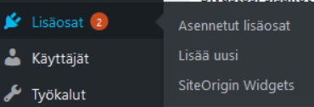

Kelaa kunnes löydät päivittyneen lisäosan

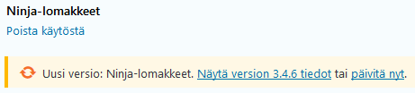

ja klikkaa . Päivitys kestää tyypillisesti muutamasta sekunnista minuuttiin pariin. Voit klikkailla kaikki tarvittavat päivitykset yhteen pötkyyn.
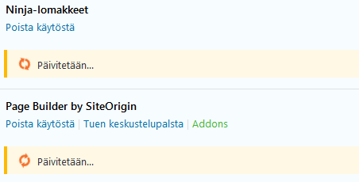
Onnistuneen päivityksen jälkeen
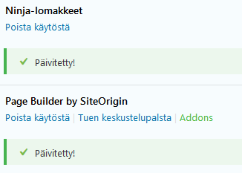

3) Teemat

Kelaa kohtaan Teemat ja Valitse kaikki, vaikka meillä on käytössä pelkästään Vantage. Klikkaa 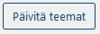 | 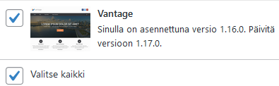

Ylläpito Planeetan (Neutechin) hallintasivulla

Ylläpitoon mennään alkuvuodesta 2021 lähtien Planeetan sivujen kautta. Pääosa ylläpitotehtävistä tehdään kuitenkin edelleen Neutechin vanhan käyttöliittymän kautta. Kirjaudu Planeettaan, josta Neutechin asiakassivut aukeavat ketjulla Palvelusi > Hallitse tuotetta > Asiakassivut (vasen alakulma).

- https://www.planeetta.fi/
- 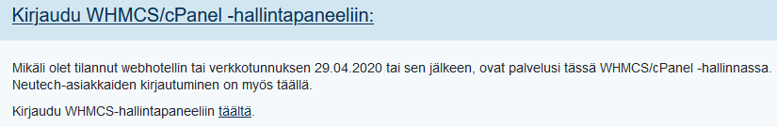
- 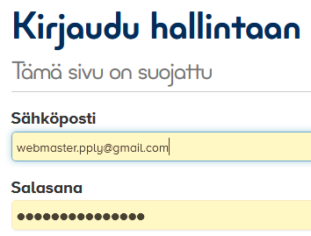

- 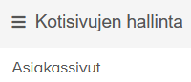

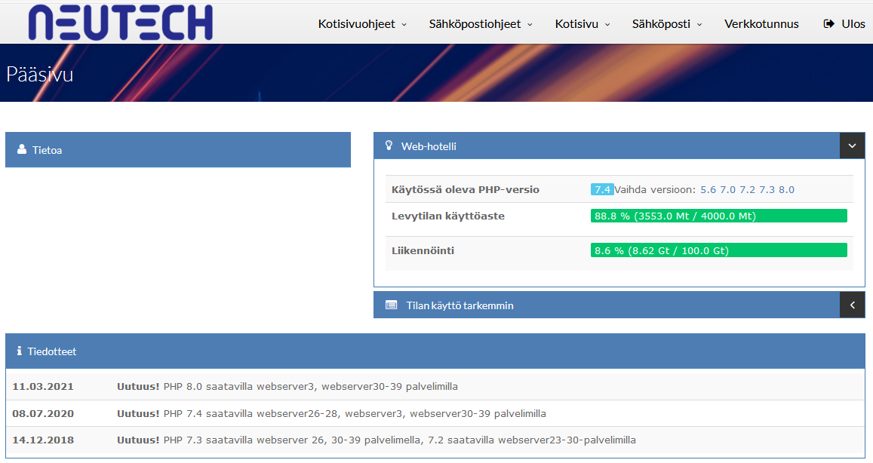

Jakelulistojen ylläpito

Uudessa hallintapaneelissa Palvelusi > Hallitse tuotetta > Asiakassivut (vasen alakulma) > Sähköposti > Sähköpostitilien hallinta > Main Menu -> Mailing Lists | 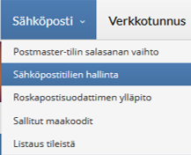

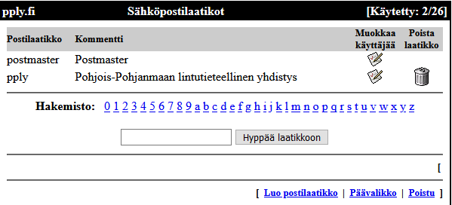

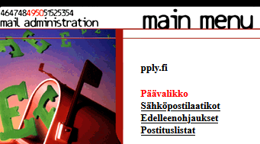

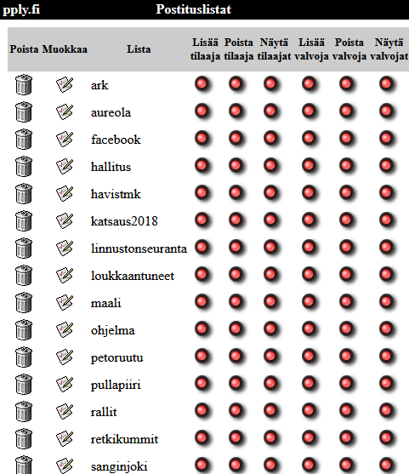
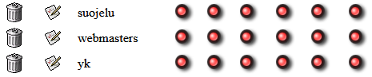

PHP

Wordpress pyörii PHP:n päällä. Niiden versiot on pidettävä synkronissa keskenään. Uudet PHP-versiot tulevat tarjolle Neutechin asiakassivulle

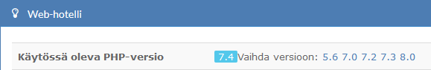

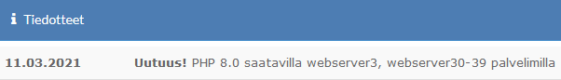

Levytilan käyttöaste

Käyttöasteen näkee Neutechin asiakassivulta. Levytilaa voi tilata lisää tarpeen mukaan.

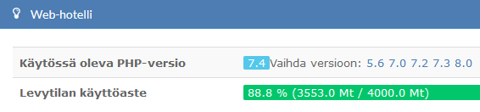

Tietokannat ja muu ylläpito

Suurin osa ylläpitotöistä on Neutechin asiakassivuilla.

Tuki ja tukipyynnöt

Planeetan sivuilta löytyy Chat ja myös mahdollisuus kirjallisiin tukipyyntöihin.

